Prénom : ……………………………………… | Date : …………………………………………………………...............…………

GÉOGRAPHIE
La Terre - Les pays les plus peuplés (06)

Le monde est divisé en plus de 200 États, qui ont chacun leurs frontières, leur gouvernement, leur capitale, leur drapeau et leur hymne nationale. Ils sont également de tailles différentes. Voici les 15 pays les plus peuplés (en 2016) :

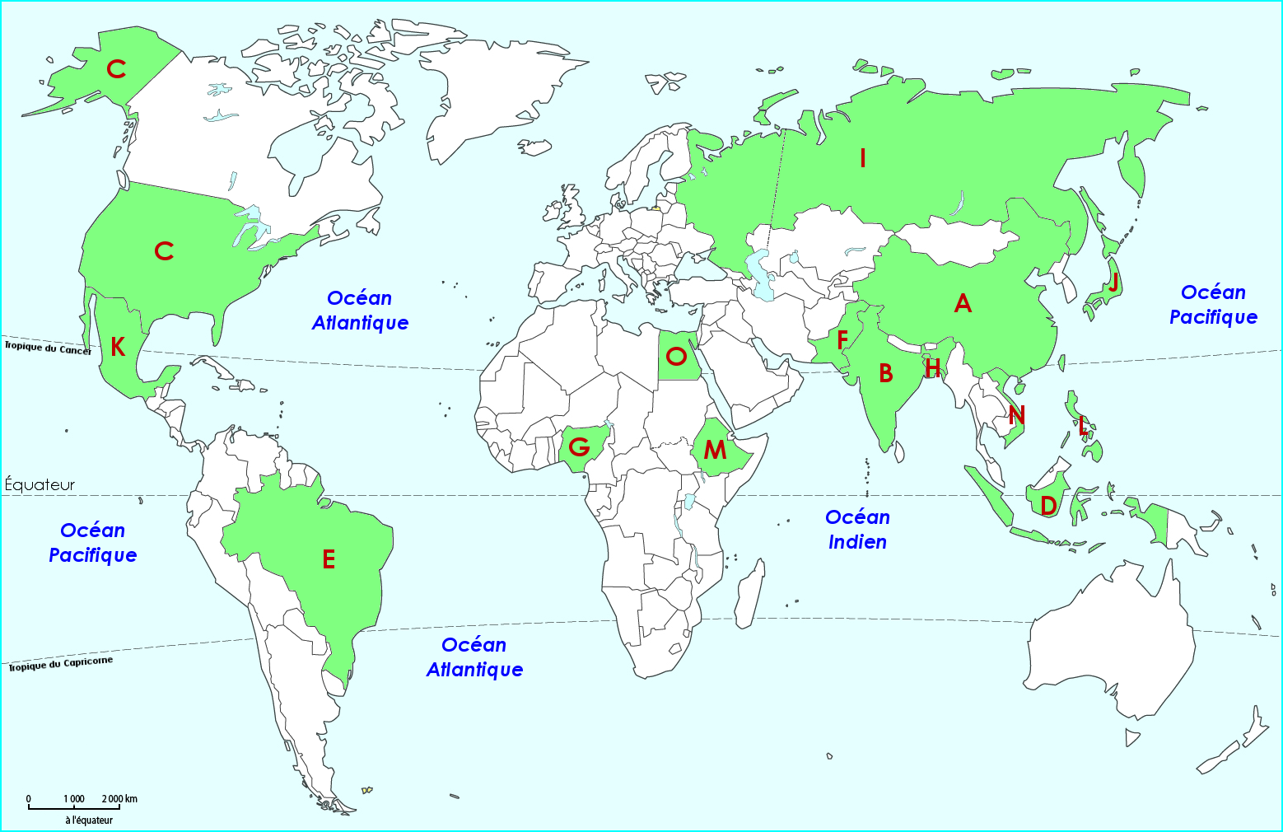

- Complète le tableau ci-dessous :

 | Continent | Pays | Capitale | Population  (en millions d'habitants)
A | Asie | …………………………………… | …………………………………… | ………………………
B | ……………………… | Inde | …………………………………… | ………………………
C | ……………………… | …………………………………… | Washington | ………………………
D | ……………………… | …………………………………… | …………………………………… | 258
E | Amérique (S) | …………………………………… | …………………………………… | ………………………
F | ……………………… | Pakistan | …………………………………… | ………………………
G | ……………………… | …………………………………… | Abuja | ………………………
H | ……………………… | …………………………………… | …………………………………… | 160
I | Asie/Europe | …………………………………… | …………………………………… | ………………………
J | ……………………… | Japon | …………………………………… | ………………………
K | ……………………… | …………………………………… | Mexico | ………………………
L | ……………………… | …………………………………… | …………………………………… | 102
M | Afrique | …………………………………… | …………………………………… | ………………………
N | ……………………… | Viêt Nam | …………………………………… | ………………………
O | ……………………… | …………………………………… | Le Caire | ………………………

